里程精确定位系统服务器返修单
设备名称：里程精确定位系统服务器 | 型号：DT-200-SVR
返修单位：北京铁科英迈技术有限公司 | 序列号： F15300C003
维修单位：北京启帆瑞威科技有限公司 | 返修日期：2020. 12.17
故障描述：
串口故障
故障确认：
1、里程定位服务器加电，在浏览器中输入串口服务器IP地址，进入串口设置模块，所有串口设置信息正确，打开客户端测试软件，串口服务器各串口收发数据无反馈。
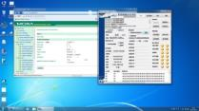
2、打开软件串口调试工具接收数据无反馈。
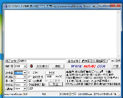
3、单独测试串口服务器各串口收发数据无反馈。
4、使用新的串口服务器连接服务器主板，各串口依然无法收发数据。
测试结论：串口服务器与主板R608接口损坏均损坏。
解决方案：
主板、串口服务器进行换新。
是否解决：
是
检测人：01 | 日期：2020.12.23
交货负责人：  日期： | 收货负责人：  日期：

